Руководство администратора
программного обеспечения «Электронная регистратура»
Чебоксары 2016

Содержание
АННОТАЦИЯ 3
ПЕРЕЧЕНЬ ОПРЕДЕЛЕНИЙ И СОКРАЩЕНИЙ 4
1 ВВЕДЕНИЕ 5
1.1 Назначение системы 5
1.2 Требования к программному клиентскому приложению 5
1.3 Требования к навыкам пользователя 5
2 ОСНОВНЫЕ ПРИНЦИПЫ РАБОТЫ 7
2.1 Открытие конструктора 7
2.2 Интерфейс конструктора 7
2.2.1 Навигационное меню 8
2.2.2 Отображение записей 8
2.3 Поиск и фильтрация записей 9
2.4 Отображение дополнительных полей в таблице 11
2.5 Сортировка записей 11
2.6 Добавление, редактирование и удаление записей 12
2.7 Рекомендации по вводу текста 13
3 НАСТРОЙКА ПОЛЕЙ ДЛЯ ЗАПОЛНЕНИЯ В ЗАПИСИ НА ПРИЕМ 15
4 НАСТРОЙКА ОГРАНИЧЕНИЙ ЗАПИСИ НА КОНКРЕТНОГО ВРАЧА АВТОРИЗОВАННЫМ ПОЛЬЗОВАТЕЛЯМ 16
5 НАСТРОЙКА ФУНКЦИОНАЛА «ВЫЗОВ ВРАЧА НА ДОМ» ДЛЯ ИС «ЭЛЕКТРОННАЯ РЕГИСТРАТУРА» 17
6 ИНТЕГРАЦИОННЫЙ МОДУЛЬ ЭЛЕКТРОННОЙ РЕГИСТРАТУРЫ 19
6.1 Интеграция с федеральной электронной регистратурой 19
6.1.1 Принципы интеграции подсистемы «Электронная регистратура» РМИС и ФЭР 19
6.1.2 Правила взаимодействия подсистемы «Электронная регистратура» РМИС и федеральной электронной регистратуры 19
6.2 Интеграция с федеральным регистром медицинских работников 20
6.2.1 Принципы интеграции подсистемы «Электронная регистратура» РМИС и федерального регистра медицинских работников 20
6.2.2 Правила взаимодействия подсистемы «Электронная регистратура» РМИС и федерального регистра медицинских работников 21

АННОТАЦИЯ
Данное руководство предназначено для администраторов подсистемы «Электронная регистратура» и содержит всю необходимую информацию по ведению электронного расписания специалистов ЛПУ, записи на лабораторные и функциональные исследования и госпитализацию, а также по дополнительным функционалам, предоставляемым подсистемой «Электронная регистратура».

ПЕРЕЧЕНЬ ОПРЕДЕЛЕНИЙ И СОКРАЩЕНИЙ
БРАУЗЕР – программное обеспечение для просмотра веб-сайтов.
ЗАПИСЬ ЧЕРЕЗ ИНТЕРНЕТ – в контексте настоящего Руководства – просмотр, запись на прием неавторизованных и авторизованных пользователей (пациентов).
КОНСТРУКТОР – инструмент для создания сайтов, в контексте настоящего Руководства – инструмент для создания расписания ЛПУ.
КОНТЕНТ САЙТА – содержимое сайта: текст, графика, таблицы, заставки и проч.
ЛПУ – лечебно-профилактическое учреждение
МИАЦ – БУ «Медицинский информационно-аналитический центр» Министерства здравоохранения и социального развития
МО – медицинская организация
НСИ – нормативно-справочная информация
ТАЙМ-СЛОТ – ячейка в расписании, соответствующая одному временному интервалу приема врача
ФЭР – Федеральный сервис «Электронная регистратура»

ВВЕДЕНИЕ

Назначение системы
Конструктор Подсистемы «Электронная регистратура» (далее «электронная регистратура», «ЭР») предназначено для ведения расписания приемов специалистов, проведения консультаций, а также электронной записи на прием к врачу, с учетом возможности интеграции с федеральными информационными системами.
Конструктор подсистемы предоставляет следующие возможности для ведения электронного расписания:
- ввод и редактирование информации о подразделениях ЛПУ, отделениях и участках/врачах;
- ввод и редактирование информации о лабораторных и диагностических услугах, доступных для записи;
- настройка шаблонного расписания специалиста и правил приема пациентов на госпитализацию;
- настройка формы записи пациента на прием;
- синхронизация справочников специалистов с региональным сегментом федерального регистра медицинских работников.

Требования к программному клиентскому приложению
Для работы в Подсистеме на клиентской машине должен быть установлен хотя бы один из следующих браузеров: браузер Internet Explorer (версия 6.0 и выше), Opera (версия 8.0 и выше), Mozilla Firefox (версия 3.0 и выше), Google Chrome (версия 10.0 и выше) или их эквиваленты.
Корректная работа в других браузерах не гарантируется.

Требования к навыкам пользователя
Характер изложения данного Руководства предполагает, что пользователь обладает минимальными навыками работы с ЭВМ и знаком со следующими понятиями:
- приемы работы с браузером (см. «Требования к программному клиентскому приложению»);
- приемы работы с мышью и клавиатурой;
- стандартные приемы работы с текстом и табличными документами;
- использование управляющих элементов диалогов;
- стандартные диалоги.
Если пользователь недостаточно хорошо владеет перечисленными выше понятиями и навыками, рекомендуем обратиться к соответствующей документации.

ОСНОВНЫЕ ПРИНЦИПЫ РАБОТЫ

Открытие конструктора
Для открытия конструктора подсистемы:
- запустите браузер (Internet Explorer);
- в строке адреса браузера введите http://www.[имя_ЛПУ].med.cap.ru/edit;
- в открывшемся диалоговом окне "Подключение к www.med.cap.ru" введите имя пользователя, пароль (Рисунок 1);
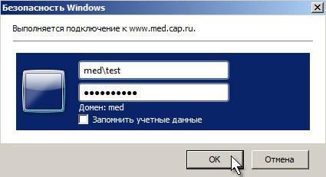
Рисунок 1. Подключение к конструктору
- нажмите на кнопку ОК.
Если вы правильно набрали имя пользователя и пароль, то откроется конструктор электронной регистратуры (Рисунок 2). Имя и пароль для доступа к конструктору необходимо узнавать в МИАЦ.
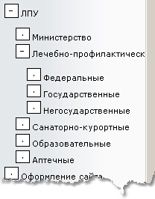
Рисунок 2. Открытие конструктора

Интерфейс конструктора
Окно конструктора разделено на 3 части (Рисунок 3):
- в верхней области располагаются название раздела конструктора и кнопки редактирования;
- в левой области находится навигационное меню;
- в правой части окна непосредственно отображаются данные.
Для корректного отображения данных в конструкторе рекомендуется работать в браузере Internet Explorer версии не ниже 5.5.
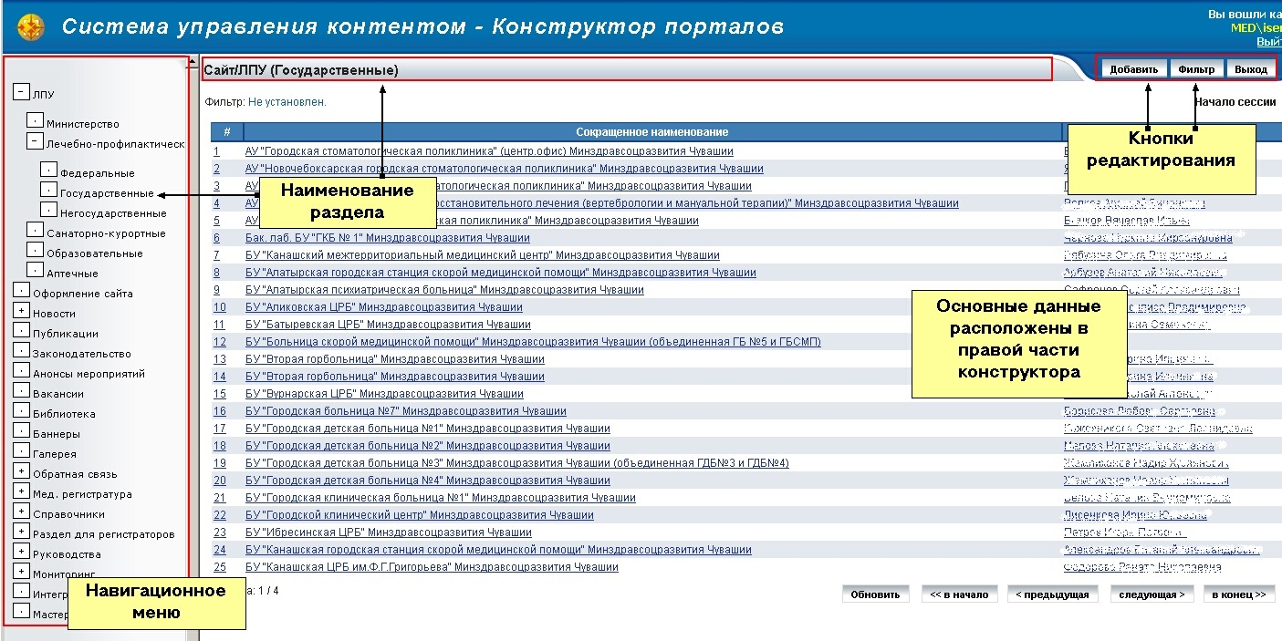
Рисунок 3. Интерфейс конструктора

Навигационное меню
Навигационное меню представляет собой список разделов конструктора в левой части. Каждый раздел имеет свой значок:
- [+] – у раздела есть подразделы, которые отображаются в раскрывающемся списке (при открытии такого раздела значок меняется на вид [ – ] );
- [•] – раздел не имеет подразделов и данные раздела сразу отображаются в правой части окна.
Для открытия раздела (или раскрытия списка подразделов) достаточно щелкнуть по названию раздела левой кнопкой мыши.

Отображение записей
Основное содержимое разделов представлено в правой части конструктора в двух видах:
- в виде таблиц;
- в виде формы редактирования (более подробное см. раздел «Добавление, редактирование и удаление записей»).
Представление в виде таблицы содержит следующие данные (Рисунок 4):
- заголовок таблицы;
- кнопку "Добавить" – для добавления новой строки (новости, мероприятия и проч.);
- кнопку "Фильтр" – для поиска и фильтрации данных;
- кнопку "Выход" – для выхода из раздела без сохранения;
- таблицу с данными;
- кнопки навигации:
      - << – переход на первую страницу
      - < – переход на предыдущую страницу
      - > – переход на следующую страницу
      - >> – переход на последнюю страницу
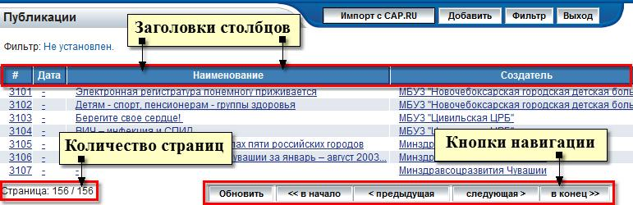
Рисунок 4. Список записей в основной таблице
Записи в таблице с данными выводятся по строкам – по одной в каждой строке, при этом в первом столбце каждой строки выводится порядковый номер записи. Для открытия записи можно щелкнуть по любой ссылке в строке списка.

Поиск и фильтрация записей
Для поиска необходимых записей в конструкторе необходимо выполнить следующие действия (на примере):
- в списке записей нажмите на кнопку «Фильтр» (Рисунок 5);
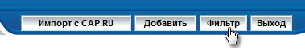
Рисунок 5. Кнопка "Фильтр"
- в открывшейся форме фильтра найти поля, по которым вы хотите найти записи, например, «Дата» и «Автор»;
- для установления фильтра для поля «Дата» нажать на кнопку «Фильтр…» (Рисунок 6);
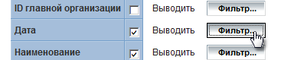
Рисунок 6. Кнопка для установления поиска по полю "Дата"
- в поле с условиями поиска (где по умолчанию стоит значение «Точное значение») выбрать из выпадающего списка значение «В диапазоне» (Рисунок 7);
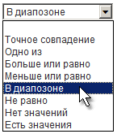
Рисунок 7. Выбор условия поиска
- в поле, следующим за условиями поиска, ввести значение диапазона дат через запятую «01.11.2011,30.11.2011» (Рисунок 8);
Рисунок 8. Ввод значений для поиска
- для установления фильтра для поля «Автор» также нажать на кнопку «Фильтр…», выбрать условие из выпадающего списка «Есть значения» (Рисунок 9);
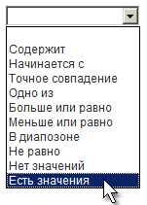
Рисунок 9. Выбор условий на непустое поле
- для полной установки фильтра и перехода обратно в таблицу записей нажмите на кнопку «Установить фильтр» (Рисунок 10);
Рисунок 10. Кнопка для установления фильтра
- в списке записей должен появиться признак фильтра «Установлен!» (Рисунок 11) в поле «Фильтр» и отобразится отфильтрованные записи;
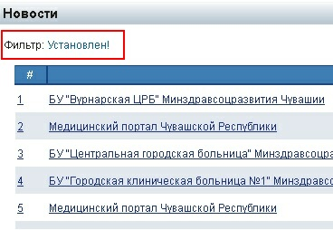
Рисунок 11. Признак фильтрации записей

- для сброса фильтра достаточно снова зайти в форму фильтра по кнопке «Фильтр» и нажать на кнопку «Сбросить».

Отображение дополнительных полей в таблице
Иногда при поиске записей в конструкторе удобно вывести (или наоборот, убрать) дополнительные поля в таблицу. Для этого необходимо выполнить следующие действия:
- в режиме отображения таблицы (например, «Публикации») нажать на кнопку «Фильтр»;
- в открывшейся форме фильтра проставить или убрать напротив необходимых полей галочку «Выводить» (Рисунок 12);
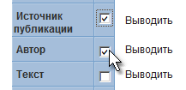
Рисунок 12. Вывод полей в таблицу
- нажать на кнопку «Установить фильтр»;
- в таблице должны появиться новые поля.

Сортировка записей
Рисунок 13. Сортировка записей через форму фильтра
Для настройки порядка сортировки данных отображаемых в табличном виде предусмотрена форма установки условий сортировки записей (Рисунок 13).
Порядок сортировки определяется условиями сортировки последовательно – сверху - вниз.
Добавление нового условия сортировки осуществляется кнопкой «Добавить…», которое относится к тому условию, после которого вставляется условие. Удаление условия сортировки осуществляется кнопкой «Удалить».
Выбор поля, по которому производится сортировка и ее порядок осуществляется соответствующими выпадающими списками. С помощью переключателя «Группировать» выбирается поле, по которому будет осуществляться группировка записей (при группировке в табличном виде идущие последовательно записи с одинаковыми значениями поля визуально объединяются в блоки).

Добавление, редактирование и удаление записей
Изменение данных осуществляется в режиме отображения записи карточки с помощью соответствующей формы (Рисунок 14).

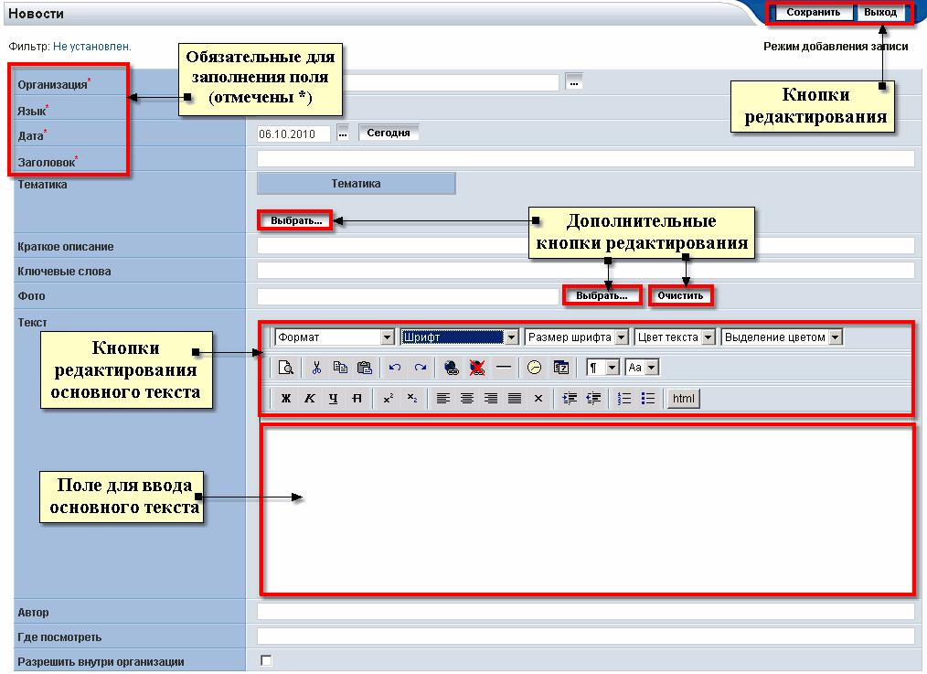
Рисунок 14. Режим редактирования записи
Переход в режим редактирования записи возможен:
- Для редактирования существующей записи – при нажатии на номер записи в режиме таблицы;
- Для создания новой записи – при нажатии кнопки «Добавить» в режиме таблицы.
Представление в виде формы редактирования необходимо для редактирования записи таблицы и непосредственного ввода информации. Такое представление выполнено в стандартной для Windows-систем форме. В этом случае в информационной области отображаются следующие данные:
- заголовок раздела;
- кнопку "Сохранить" – для сохранения изменений;
- кнопку "Выход" – для выхода из режима редактирования без сохранения изменений;
- поля редактирования;
- кнопки для редактирования основного текста;
- поле для ввода основного текста.
Для того чтобы изменить информацию в конкретном поле записи, необходимо выбрать это поле и отредактировать в нем информацию. Также возможен последовательный переход между полями при заполнении формы, начиная с самого верхнего поля. Для этого при окончании заполнения одного поля необходимо нажать кнопку <TAB> для перехода на следующее. Для сохранения введенной информации необходимо нажать кнопку «Сохранить», для отмены сохранения – «Выход».

Рекомендации по вводу текста
Основная работа с записями будет заключаться в работе с текстовыми полями. Самый простой способ ввода информации в текстовые поля – копирование текста из стандартного приложения «Блокнот».
Копирование через приложение «Блокнот» также необходимо, когда у вас есть отформатированный текст и вы не хотите сохранять формат при копировании в текстовое поле.
Если текст уже существует в некотором файле редактора Word, можно быстро загрузить текст из этого файла, нажав на кнопку на панели кнопок управления Вставить из Word .
Текстовое поле визуально делится на 2 части: верхняя часть (панель инструментов) и нижняя (текстовое поле). С помощью панели инструментов можно задать:
- размер шрифта;
- цвет текста;
- загрузить изображения;
- вставить ссылки;
- вставить надстрочный текст;
- и проч.
Работа с панелью инструментов аналогична работе текстового редактора «Microsoft Office Word». Те, кто работал в этом редакторе, спокойно разберутся и с панелью инструментов в конструкторе (Рисунок 15).
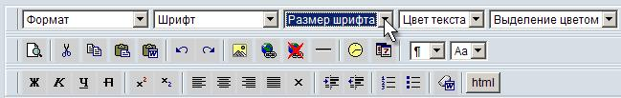
Рисунок 15. Редактор текста

НАСТРОЙКА ПОЛЕЙ ДЛЯ ЗАПОЛНЕНИЯ В ЗАПИСИ НА ПРИЕМ
Обязательные поля для заполнения вы сами можете добавлять или убирать. Для этого, выполните следующие действия:
- если вы вошли в конструктор порталов под паролем редактирования сайта, то откройте раздел «ЛПУ/Лечебно-профилактические», выберите необходимый тип (федеральный, республиканский, муниципальный, негосударственный);
- если вы вошли в конструктор портала под паролем регистратора, то откройте раздел «Раздел для регистраторов», выберите подраздел «ЛПУ»;
- в правой части выберите ваше ЛПУ (щелкните мышью по наименованию ЛПУ). После этого откроется запись ЛПУ в режиме редактирования;
- выбираем вкладку «Поля регистратуры», в которых добавляем или удаляем поля (Рисунок 16).
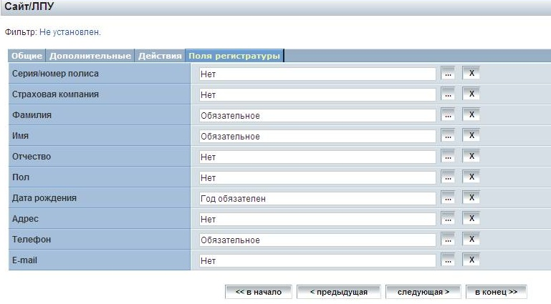
Рисунок 16. Редактирование полей для записи

НАСТРОЙКА ОГРАНИЧЕНИЙ ЗАПИСИ НА КОНКРЕТНОГО ВРАЧА АВТОРИЗОВАННЫМ ПОЛЬЗОВАТЕЛЯМ
Для того, чтобы ограничить запись на конкретного врача авторизированным пользователям необходимо сделать следующее:
- Открыть браузер (Internet Explorer, Firefox, Opera, любой другой).
- Зайти на сайт «Конструктор порталов».
- Открыть свое ЛПУ (Раздел ЛПУ/Лечебно-профилактические/Государственные).
- Перейти на вкладку «Настройка доступа врачей».
- У врача, к которому следует ограничить запись, необходимо поставить галочку в столбце «Вкл\выкл» и в столбце «Логины» указать «Логины (через точку)» (например: .login1.login2.), которым разрешена запись.
- После изменений необходимо нажать кнопку «Сохранить».
Пользователи, авторизовавшиеся под одним из логинов, указанных в столбце «Логины (через точку)» в данном враче, в Электронной регистратуре получают полный доступ к расписанию данного врача.
Таким образом, для всех пользователей, которые не указаны в поле «Логины» будет ограничена запись к данному врачу (Рисунок 17).
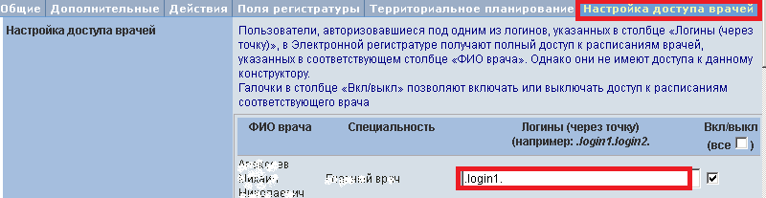
Рисунок 17. Вкладка "Настройка доступа врачей" в записи ЛПУ

НАСТРОЙКА ОГРАНИЧЕНИЙ ДОСТУПА АВТОРИЗОВАННЫМ ПОЛЬЗОВАТЕЛЯМ К УЧАСТКАМ ДЛЯ ИС «ЭЛЕКТРОННАЯ РЕГИСТРАТУРА»
Для того чтобы ограничить права доступа авторизованным пользователям необходимо выполнить следующие действия:
- Зайти в конструктор порталов http://www.med.cap.ru/edit/ как авторизированный пользователь.
- Выбрать раздел Мед.регистратура/ Права доступа к участкам. Данный раздел доступен администраторам МО.
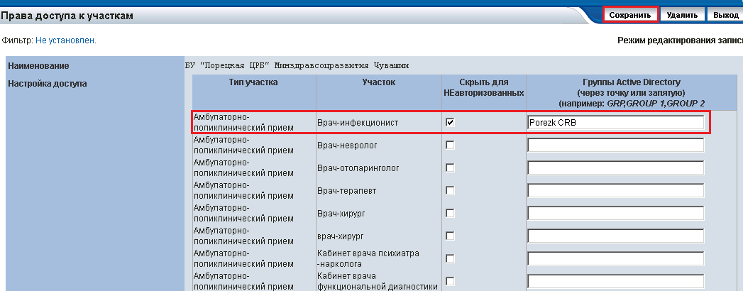
В этом подразделе отображаются все участки (приемы и исследования) в пределах одной МО. Необходимо указать группу Active Directory, которой будет доступен участок.
- С помощью настройки «Скрыть для НЕавторизированных» можно скрыть участок и расписание приема врача для пациентов, т.е. для неавторизированных пользователей.
- После внесенных изменений необходимо нажать кнопку «Сохранить».

НАСТРОЙКА ФУНКЦИОНАЛА «ВЫЗОВ ВРАЧА НА ДОМ» ДЛЯ ИС «ЭЛЕКТРОННАЯ РЕГИСТРАТУРА»
Для подключения функционала «Вызов врача на дом» необходимо в конструкторе порталов http://www.med.cap.ru/edit/ в разделе ЛПУ/лечебно-профилактические/Государственные выбрать МО и в нижней части формы «Сайт/ЛПУ (Государственные)» поставить галочку (Рисунок 18).
Рисунок 18. Настройка функционала "Вызов врача на дом"
После того, как «Вызов врача на дом» подключен, в ИС «Электронная регистратура» определенной МО появится кнопка «Вызов врача на дом».
Обработка заявок осуществляется в конструкторе порталов в разделе Раздел для регистраторов/Заявки на вызов врача на дом, где отображаются все заявки на вызов врача на дом в пределах одной МО.

ИНТЕГРАЦИОННЫЙ МОДУЛЬ ЭЛЕКТРОННОЙ РЕГИСТРАТУРЫ

Интеграция с федеральной электронной регистратурой

Принципы интеграции подсистемы «Электронная регистратура» РМИС и ФЭР
Единая государственная система в сфере здравоохранения — национальная информационная система, создаваемая для обеспечения эффективной информационной поддержки органов и организаций системы здравоохранения, а также граждан в рамках процессов управления медицинской помощью и ее непосредственного получения. Разработка системы регулируется Концепцией создания единой государственной информационной системы в сфере здравоохранения, утвержденной приказом Министерства здравоохранения и социального развития Российской Федерации от 28 апреля 2011 № 364, а также рядом методических рекомендаций и функциональных требований к отдельным составляющим системы, являющихся приложениями к приказу.
Согласно Концепции, Система записи на прием к врачу в электронном виде является обязательной компонентой МИС. Однако, в медицинских организациях, в установленном порядке, совместно с МИС используется собственная системы записи на прием к врачу - Подсистема «Электронная регистратура» РМИС. Согласно той же Концепции, если данные МИС внедрены и отвечают требованиям субъектов, то отказываться от привычных систем нет необходимости, но должна быть произведена интеграция напрямую с ФЭР.

Правила взаимодействия подсистемы «Электронная регистратура» РМИС и федеральной электронной регистратуры
Для интеграции электронной регистратуры и ФЭР организованы следующие автоматические действия:
- данные о расписании приема граждан врачами МО в автоматическом передаются из Подсистемы «Электронная регистратура» РМИС в ФЭР;
- при создании записи на прием в подсистеме «Электронная регистратура» РМИС производится запись на прием в ФЭР;
- после выбора врача и времени приема перед открытием формы производится резервирование времени на запись;
- при отмене записи на прием в подсистеме «Электронная регистратура» РМИС производится отмена записи на прием в ФЭР;
- При редактировании расписания работы врачей в подсистеме «Электронная регистратура» РМИС одновременно производится изменении расписание;
- при записи пациента на прием в ЛПУ через ФЭР создается запись о приеме в подсистеме «Электронная регистратура» РМИС;
- при отмене записи пациента на прием в ЛПУ через ФЭР изменяется статус записи на прием в подсистеме «Электронная регистратура» РМИС.
В случае, когда администратор редактирует существующее расписание, при сохранении изменений расписания администратору выводится список существующих записей на прием, неудовлетворяющих новому расписанию. Администратор должен подтвердить удаление имеющихся записей на прием, неудовлетворяющих новому расписанию, и ввести сообщение о причине отмены записи на прием. Сообщение будет автоматически разослано всем пациентам на адрес, указанный ими при регистрации в Подсистеме.
Все действия по интеграции являются встроенными и не подлежат редактированию со стороны администраторов ЛПУ.

Интеграция с федеральным регистром медицинских работников

Принципы интеграции подсистемы «Электронная регистратура» РМИС и федерального регистра медицинских работников
Федеральный регистр медицинских работников информационно-аналитической системы Министерства здравоохранения России предназначен для сбора, хранения и обработки данных учёта медицинского персонала субъектов Российской Федерации, а также мониторинга и контроля распределения и перемещений медицинского персонала.
Федеральный регистр медицинских работников обеспечивает выполнение следующих функций:
- сбор, накопление, хранение и обработка данных учета медицинского персонала субъектов Российской Федерации с использованием средств формально-логического контроля и ЭЦП (Электронная цифровая подпись) в режиме on-line:
- персональные данные медицинского работника;
- данные об образовании;
- данные о повышении квалификации;
- сведения об предыдущих местах работы.
- сбор, накопление, хранение и обработка данных штатного расписания ЛПУ субъектов Российской Федерации с использованием средств формально-логического контроля и ЭЦП (Электронная цифровая подпись) в режиме on-line;
- интеграция на уровне данных с информационными системами органов управлении здравоохранением субъектов Российской Федерации (импорт данных медицинского персонала и штатного расписания при помощи xml-шаблонов загрузки данных);
- формирование отчетных форм;
- аналитической поддержки процессов мониторинга образования медицинского персонала, штатного расписания ЛПУ и наполняемости регистра в табличном и графическом виде;
- поиск медицинского персонала и штатного расписания по ключевым полям регистра.

Правила взаимодействия подсистемы «Электронная регистратура» РМИС и федерального регистра медицинских работников
Справочник медицинских специалистов в конструкторе электронной регистратуры расположен в разделе «Медицинская регистратура/Врачи». Данные этого справочника синхронизируются с данными регионального сегмента федерального регистра медицинских работников в части:
- добавление в справочник медицинских работников подсистемы «Электронная регистратура» РМИС данных из федерального регистра медицинских работников;
- обновления существующих записей справочника, в том числе данных о сертификате и сроке его действия.

